高云如何使用Gowin生成SVF文件
（目前Gowin V1.9.11.01不支持导出5A系列器件烧Flash的SVF）
- 打开Gowin软件中的programmer
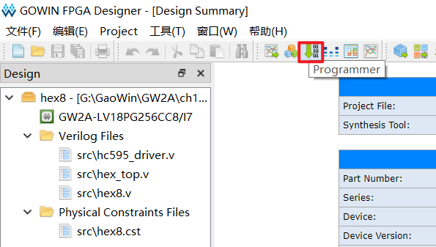
- 点击operation，选择
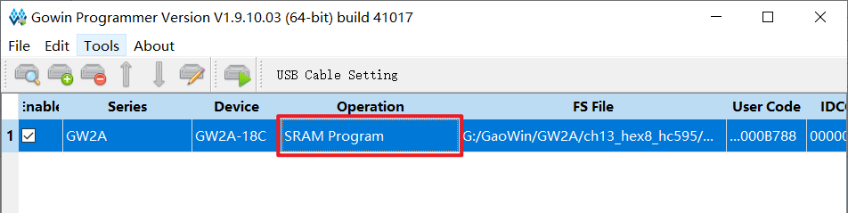
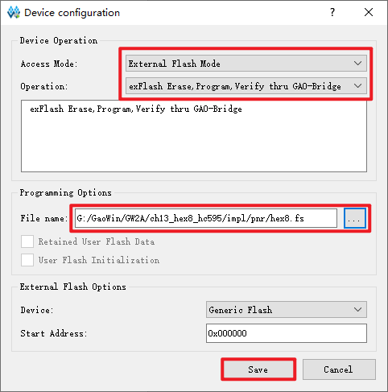
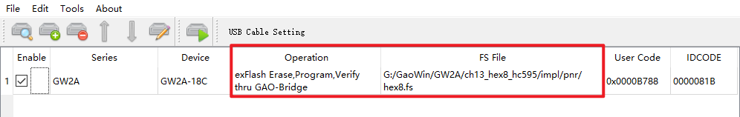
- 在第一栏单击右键，选择创建svf文件
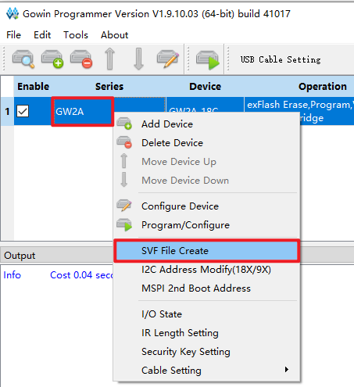
- 设置速度为7.5M，为输出的svf文件选择一个有效的路径
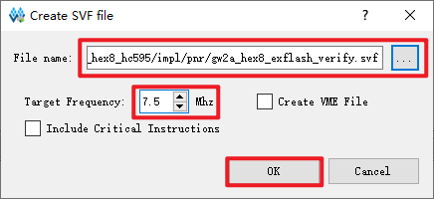
- 下方显示创建完毕
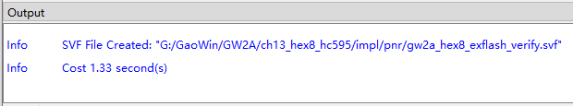
- 将文件放到SD卡中即可
- 注意：如果在烧写flash的过程中（擦除完毕，进入烧写步骤）突然终止，重新上电后，开发板如果为flash启动模式，会从flash中加载错误数据，导致fpga陷入异常，此后无法使用svf下载任何程序。因此出现这种问题后，有三种解决办法
- 使用下载器连接电脑，擦除flash中的残留数据
- 将开发板设置为非flash启动，上电后就不会陷入异常
- 在开发板上电的瞬间，使用离线烧录器运行烧写flash的svf，在开发板加载flash数据之前先下载，即可制止其陷入异常
- 在svf中添加语句，使其在下载flash桥接程序之前复位开发板，解除其异常状态（暂未找出语句）

